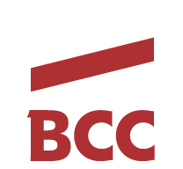
Warszawa, 26.04.2023 r.

„Regulacje, biznes, gospodarka”
RADA DIALOGU SPOŁECZNEGO POMIJANA W ŚCIEŻE STANOWIENIA PRAWA - DYSKUSKA Z UDZIAŁEM prezesA Związku Pracodawców BCC, przewodniczącEGO Rady Dialogu Społecznego - Łukasza BernatowicZA.

Podczas XV edycja Europejskiego Kongresu Gospodarczego w Katowicach, którego partnerem instytucjonalnym jest Business Centre Club prezes Związku Pracodawców BCC, przewodniczący Rady Dialogu Społecznego – Łukasz Bernatowicz podkreślał, że aby w Polsce była dobra legislacja, konieczne
są konsultacji społeczne i dialog z ekspertami.

Przewodniczący Rady Dialogu Społecznego uczestniczył w sesji zatytułowanej „Regulacje, biznes, gospodarka”, podczas której dyskutowano na temat ścieżki stanowienia polskiego prawa. W panelu uczestniczyli także: Adam Krzysztof Abramowicz, Rzecznik Małych i Średnich Przedsiębiorców, Tomasz Chróstny, prezes, Urząd Ochrony Konkurencji i Konsumentów, Maciej Berek, główny legislator, Pracodawcy RP, Andrzej Mierzwa, partner zarządzający, 21 Concordia Polska, Grzegorz Płatek, dyrektor, Departament Doskonalenia Regulacji Gospodarczych, Ministerstwo Rozwoju i Technologii.

Rozmówcy zwracali szczególną uwagę na jakość i stabilność stanowionego prawa z punktu widzenia przedsiębiorców i inwestorów oraz efektywną rolą państwa w gospodarce. Wskazane zostały przykłady rozwiązań,
ich długofalowych skutków i regulacji zapewniających warunki realizacji polityki gospodarczej państwa przy zachowaniu wartości wolnego rynku.

Łukasz Bernatowicz zwrócił między innymi uwagę na zbyt krótki czas na ocenianie aktów prawnych, a także lekceważenie przez rząd roli Rady Dialogu Społecznego i pomijanie jej w procesie legislacyjnym. – Często mamy 24 godziny
na zaopiniowanie ustaw, o ile w ogóle do nas trafią – podkreślał ekspert.

Business Centre Club od dawna wskazuje, że nie tylko ustawy ściśle związane
z prawem gospodarczym mają bezpośredni wpływ na polskich przedsiębiorców. – Polski przedsiębiorca zawsze był bardzo kreatywny, miał gen przetrwania zakodowany w swoim DNA, natomiast nie można wykorzystywać go do granic jego możliwości, a to się w Polsce dzieje od wielu lat – zauważał już wcześniej ekspert BCC.
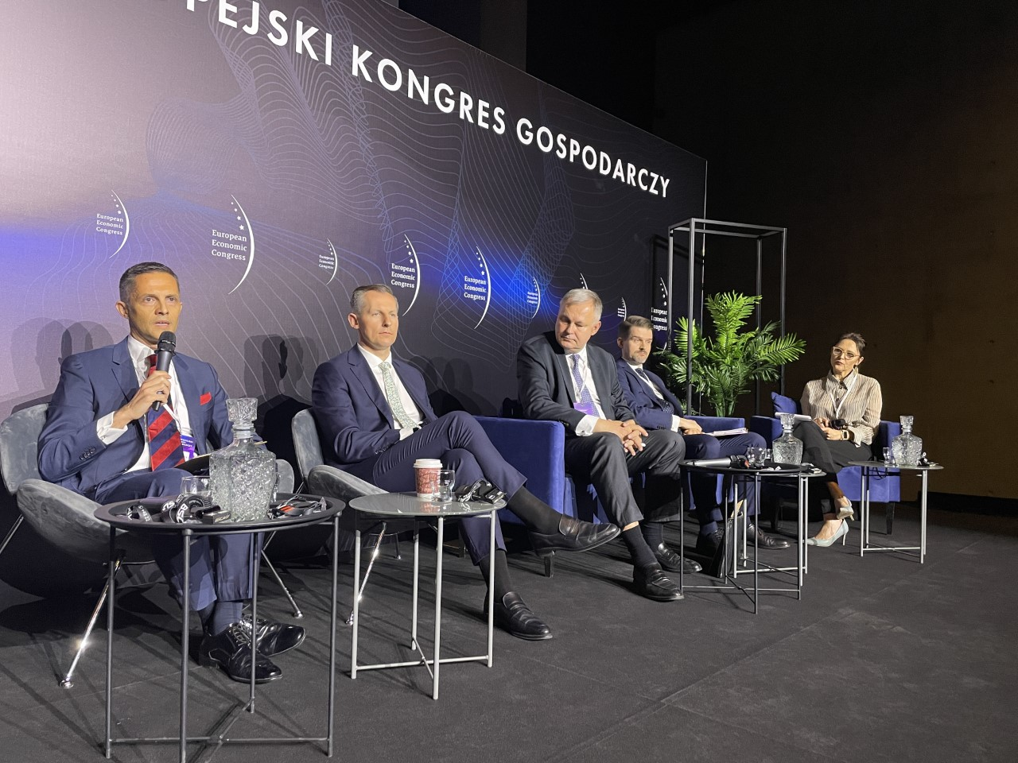
Wystarczy wspomnieć Polski Ład, który postawił polskie firmy w bardzo ciężkiej sytuacji, przedtem była pandemia, potem przyszła wojna na Ukrainie. Remedium
na tę złą sytuację miały być środki z KPO. Pozbawieni ich polscy przedsiębiorcy mimo swojej niezwykłej żywotności, woli przetrwania i kreatywności tracą dystans do swoich konkurentów z zagranicy i to nie tylko do tych zachodnich, ale nawet do czeskich, słowackich czy z krajów bałtyckich, z którymi z powodzeniem do tej pory konkurowali. Nie da się brać udziału w wyścigu, kiedy konkurencja dostaje doping, a my biegniemy ostatkiem sił.

- Jako przewodniczący Rady Dialogu Społecznego na każdym posiedzeniu plenarnym zadaje pytanie: Co ze środkami z KPO dla polskich firm? Odpowiedzi zawsze
są takie same, że te środki będą, ale nie wiemy, kiedy. Wierzymy, że one będą, bo trudno przyjąć do wiadomości, że miałoby ich definitywnie nie być, natomiast każdy kwartał, każdy miesiąc, każdy tydzień zwłoki odbija się bardzo negatywnie na naszej gospodarce i kondycji naszych firm, te środki powinny pracować już od dawna.
Te środki sam premier zapowiadał jako ogromny impuls modernizacyjny naszej gospodarki i one są po prostu potrzebne – podsumowuje przewodniczący Rady Dialogu Społecznego.

Eksperci BCC na XV edycji EKG
https://www.bcc.org.pl/bcc-partnerem-europejskiego-kongresu-gospodarczego-2023/

***

BCC to największa w kraju ustawowa organizacja indywidualnych pracodawców. Członkowie Klubu zatrudniają ponad 400 tys. pracowników, przychody firm to ponad 200 miliardów złotych, a siedziby rozlokowane są w 250 miastach. Na terenie Polski działają 22 loże regionalne. Do BCC należą przedstawiciele wszystkich branż, międzynarodowe korporacje, instytucje finansowe i ubezpieczeniowe, firmy telekomunikacyjne, najwięksi polscy producenci, uczelnie wyższe, koncerny wydawnicze i znane kancelarie prawne. Członkami BCC – klubu przedsiębiorców są także prawnicy, dziennikarze, naukowcy, wydawcy, lekarze, wojskowi i studenci.

Więcej o BCC: www.bcc.org.pl/

Business Centre Club w mediach społecznościowych:

LinkedIn: www.linkedin.com/company/business-centre-club/

Facebook: www.facebook.com/businesscentreclub

Twiter: www.twitter.com/BCCorg

Informacji udzielają: agencja Open Minded Group: pr@openmindedgroup.pl oraz Renata Stefanowska (BCC) renata.stefanowska@bcc.pl

